محمد ابراهيم ابوحمدية

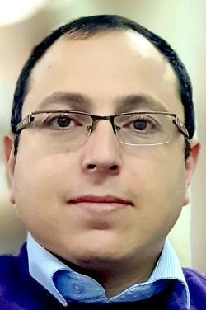

محمد ابو حمدية مكتبة جامعة بوليتكنك فلسطين مسؤول المكتبة الالكترونية منسق الاتاحة الحرة في فلسطين. بريد الكتروني:mohammadh[@]ppu.edu ، abuhamdiehm[@]gmail.com

ابو رمان +970-2-2231921 :هاتف امتداد: 150